Câu 1: hãy viết lệnh thực hiện cho phép mạng nội nộ truy xuất tới tường lửa firewall? B1: lấy địa chỉ ip trên máy chủ bằng câu lệnh: ip addr
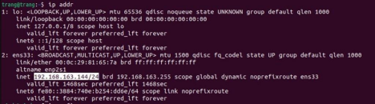
B2: cho phéo mạng nội bộ truy xuát tới tường lửa bằng câu lệnh: sudo ufw allow from 192.168.163.144/24 to any
B3: để test ta sử dụng câu lệnh: sudo ufw status
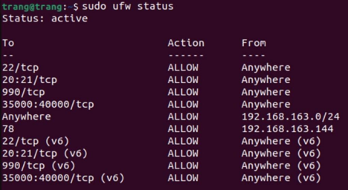
Câu 2: Hãy cấu hình dịch vụ Telnet cho phép Telnet server hoạt động trên giao thức cổng port khác TCP để bảo mật người dùng khi truy cập từ xa
B1: Cài đặt dịch vụ Telnet trên ubutu bằng câu lệnh: sudo apt install telnetd 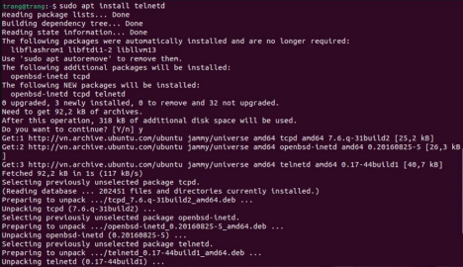B2: Thay đổi cổng giao tiếp của dịch vụ Telnet trên ubutu bằng câu lệnh: /etc/default/telnetd Tìm dòng sau trong tệp cấu hình:
TELNETD_PORT=23
Sửa đổi giá trị của biến TELNETD_PORT thành cổng giao tiếp mà bạn muốn sử dụng. Ví dụ: nếu bạn muốn dịch vụ Telnet lắng nghe trên cổng 78, bạn sẽ sửa đổi dòng này thành: TELNETD_PORT=78
Lưu các thay đổi và thoát khỏi tệp cấu hình.
Khởi động lại dịch vụ Telnet
Sau khi thay đổi cổng giao tiếp của dịch vụ Telnet, bạn cần khởi động lại dịch vụ để các thay đổi có hiệu lực. Để khởi động lại dịch vụ Telnet, bạn chạy lệnh sau:
sudo service telnetd restart
Cấu hình tường lửa
Để cho phép truy cập từ xa tới dịch vụ Telnet, bạn cần cấu hình tường lửa. Theo mặc định, tường lửa Ubuntu sẽ chặn tất cả các kết nối đến cổng 23. Để cho phép truy cập từ xa tới cổng giao tiếp mới của dịch vụ Telnet, bạn cần thêm quy tắc tường lửa cho phép truy cập tới cổng đó.
Để thêm quy tắc tường lửa, bạn chạy lệnh sau:
sudo ufw allow from <địa chỉ IP nguồn> to any port <cổng giao tiếp mới>
Ví dụ: nếu bạn muốn cho phép truy cập từ xa tới dịch vụ Telnet trên cổng 78 từ mạng nội bộ (có địa chỉ IP bắt đầu bằng 192.168.1.0), bạn sẽ chạy lệnh sau:
sudo ufw allow from 192.168.163.144/24 to any port 78
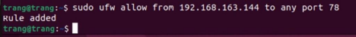
Sau khi thêm quy tắc tường lửa, bạn cần kiểm tra xem quy tắc đã được áp dụng hay chưa bằng lệnh sau:
sudo ufw status
Trên đầu ra của lệnh này, bạn sẽ thấy các quy tắc cho phép truy cập tới cổng giao tiếp mới của dịch vụ Telnet.
Kiểm tra dịch vụ Telnet
Để kiểm tra xem dịch vụ Telnet có hoạt động bình thường hay không, bạn có thể sử dụng lệnh telnet. Ví dụ: để kết nối tới dịch vụ Telnet trên cổng 78, bạn sẽ chạy lệnh sau:
telnet 192.168.163.144 78
Nếu dịch vụ Telnet hoạt động bình thường, bạn sẽ được nhắc nhập tên người dùng và mật khẩu. 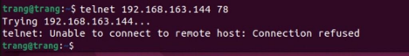
Câu 3:
B1: tạo tập tin bằng câu lệnh sau: sudo vi /etc/dhcpd.conf
B2: viết các thông số theo quy định
# Global settings
# Địa chỉ IP của máy chủ DHCP
server-name "hunre.com"
server-ip 192.168.1.1
# Dải địa chỉ IP động cung cấp
subnet 192.168.1.0 netmask 255.255.255.0 {
range 192.168.1.50 192.168.1.150;
}
# Địa chỉ Broadcast của mạng
option broadcast-address 192.168.1.255;
# Tên miền của mạng
option domain-name "hunre.com";
# Tên miền của máy chủ DNS
option domain-name-servers 8.8.8.8, 8.8.4.4;
B3: lưu lại
Câu 4:
#!/bin/bash
while true
do
clear
echo "=== MENU LỰA CHỌN ==="
echo "1. Hiển thị thông tin host"
echo "2. Hiển thị tài khoản và nhóm người dùng"
echo "3. Hiển thị các kết nối mạng và các dải con" echo "4. Hiển thị các dịch vụ của mạng"
echo "5. Xem chế độ tường lửa"
echo "6. Thoát"
echo "====================="
read -p "Nhập lựa chọn của bạn: " choice
case $choice in
1)
echo "=== Thông tin host ==="
hostname
dns=$(cat /etc/resolv.conf | grep nameserver | awk '{print $2}') echo "DNS: $dns"
ip=$(hostname -I)
echo "IP: $ip"
echo "Card mạng:"
ifconfig -a | sed 's/[ \t].*//;/^$/d'
read -p "Nhấn Enter để tiếp tục..."
;;
2)
echo "=== Tài khoản và nhóm người dùng ===" echo "Người dùng đăng nhập:"
who
echo "Tài khoản và nhóm người dùng:"
cat /etc/passwd | awk -F: '{print "Tài khoản:", $1, ", Nhóm:", $4}' read -p "Nhấn Enter để tiếp tục..."
;;
3)
echo "=== Kết nối mạng và dải con ==="
netstat -rn
read -p "Nhấn Enter để tiếp tục..."
;;
4)
echo "=== Các dịch vụ của mạng ==="
netstat -tuln
read -p "Nhấn Enter để tiếp tục..."
;;
5)
echo "=== Chế độ tường lửa ==="
sudo iptables -L
read -p "Nhấn Enter để tiếp tục..."
;;
6)
echo "Đang thoát chương trình..."
exit 0
;;
*)
echo "Lựa chọn không hợp lệ. Vui lòng chọn lại."
read -p "Nhấn Enter để tiếp tục..."
;;
esac
done
chạy test
